**ACUERDO CONCILIATORIO**

1. Las partes han decidido, de manera libre y voluntaria, conciliar todas las diferencias que han  surgido o que puedan llegar a surgir entre ellas, derivadas de los hechos ocurridos el 11 de diciembre de 2023 en la carrera 109 calle 25 de la Ciudad de Cali, como consecuencia del choque de los vehículos de placas XRT58F y GIR947del cual resultó dañado la moto de placas XRT58F de la señora Lida Yineth Bejarano Lucumi y conducida por Sebastián Lasso Carabalí, por la suma única, total y definitiva de dos millones ochocientos mil pesos **M/cte. ($2.800.000)**, que corresponde a la indemnización integral de la totalidad de los  perjuicios reclamados por el convocante, pero sin limitarse a ellos, incluso los que se revelen  en el futuro, independientemente de la denominación que adopten, poniendo fin a todas las  reclamaciones extrajudiciales o judiciales realizadas o por efectuar; por lo cual **Lida Yineth Bejarano Lucumi y Sebstian Lasso Carabali** desisten y renuncian libremente a todas sus pretensiones o a formular otras  adicionales, precaviendo de ese modo eventuales y futuros litigios, motivados o relacionados  directa o indirectamente con los hechos que convocaron a esta audiencia y sus secuelas, en  cuanto este acuerdo comprende todos los daños y perjuicios patrimoniales y/o  extrapatrimoniales, o de cualquier tipo que hubieren sido provocados, y los que eventualmente  se revelen en el futuro, de manera que no se deja nada pendiente, y por eso se extiende a  cualquier efecto o consecuencia que se relacione o asocie directa o indirectamente, aunque sea  imprevista, con los hechos que nos convocan, por lo cual incluyen en la suma por la que se  concilia, el pago o solución de todos los conceptos de divergencia.
2. El pago de la suma citada, será realizada por **La Equidad Seguros Generales Organismo Cooperativo** a favor de **LIDA YINETH BEJARANO LUCUMI** identificado con No. de **CC 1.112.488.277**, mediante transferencia a la cuenta **AHORROS** **No. 6782006126 de SCOTIABANK COLPATRIA** en un plazo de veinte **(20)** días hábiles posteriores a la fecha de presentación y recepción en la Av 6 a Bis # 35n - 100 ofc 212, Centro empresarial Chipichape en la ciudad de Cali y a la dirección electrónica [ljurado@gha.com.co](mailto:ljurado@gha.com.co) y [notificaciones@gha.com.co](mailto:notificaciones@gha.com.co), de los siguientes documentos:

3.1. Formulario de Conocimiento del cliente y/o Sarlaft.

3.2. Formulario de autorización pago indemnización.

3.3. Copia de Cédula de ciudadanía ampliada al 150% o Certificado de Existencia y R/ción Legal.

3.4. Certificación de existencia de la cuenta bancaria de titularidad de LIDA YINETH BEJARANO LUCUMI

3.5. Contrato de transacción.

3.6. Copia del presente acuerdo de conciliación

1. Una vez allegados los documentos en su integridad y en los términos indicados, **La Equidad Seguros Generales Organismo Cooperativo** contará con el plazo de veinte **(20)** días hábiles para realizar el pago de la suma de dinero referida. La recepción completa de los documentos indicados en los numerales **3.1, 3.2, 3.3, 3.4, 3.5, y 3.6** constituye una condición suspensiva para la exigibilidad del pago, por tal razón, hasta que éstos no sean allegados debidamente y en su totalidad, de manera física y electrónica, no podrá verificarse pago alguno por parte de **La Equidad Seguros Generales Organismo Cooperativo**.
2. **Lida Yineth Bejarano Lucumi y Sebastian Lasso Carabali**, de forma voluntaria y libre de todo premio y presión, bajo la gravedad de juramento, manifiestan que autorizan que el pago del dinero que les corresponde por la indemnización y reparación integral que cancelará **La Equidad Seguros Generales Organismo Cooperativo** sea efectuado a nombre de **[señalar nombre de quien recibe el pago *verificar facultades de recibir*]**

6. Una vez recibido el pago acordado, se entenderá ocurrido el resarcimiento que constituye la indemnización integral de todos y cada uno de los perjuicios sufridos por aquellos, éste hecho dará lugar a que se extinga por esa causa, cualquier acción penal, civil, administrativa o de otra índole que pueda iniciarse o se hubiere iniciado en contra de los convocados o con motivo de los hechos que dieron origen a esta conciliación.

7. Este acuerdo se celebra bajo la premisa de que **Lida Yineth Bejarano Lucumi y Sebastian Lasso Carabali** declara que son los únicos perjudicados como consecuencia del choque de los vehículos XRT58F y GIR947 ocurrido el 11 de diciembre de 2023, y en esa medida manifiestan que no existe ningún otro reclamante con derecho alguno, y comprometen su responsabilidad si esta declaración no corresponde a la realidad.

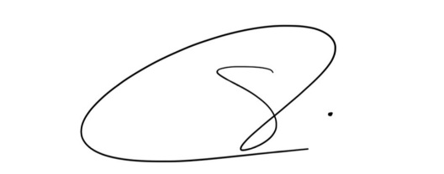**Lida Yineth Bejarano Lucumi y Sebastian Lasso Carabali**, bajo la gravedad de juramento, manifiesta expresamente que él es el único con derecho a ser resarcido y la única persona que podría reclamar una indemnización,  a raíz del choque de los vehículos XRT58F y GIR947 ocurrido el 11 de diciembre de 2023 que nos convoca a esta diligencia, y afirma que sabe que no existen  otras personas que puedan alegar derecho alguno o que tengan derecho a reclamar una  indemnización por choque de los vehículos XRT58F y GIR947 ocurrido el 11 de diciembre de 2023 o con ocasión del acuerdo del resarcimiento aquí reconocido;  declaración ésta en virtud de la cual **La Equidad Seguros Generales Organismo Cooperativo**, acepta y celebra este acuerdo. En virtud de ello, el reclamante se compromete a responder con su propio peculio, ante la eventual aparición de personas que aleguen y puedan acreditar tener algún derecho que se derive del choque de los vehículos XRT58F y GIR947 ocurrido el 11 de diciembre de 2023 que hoy se concilia, de manera que el reclamante garantiza que él será quien indemnice a esas personas que eventualmente se presenten.

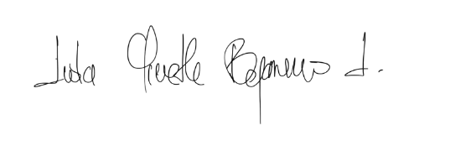

**Lida Yineth Bejarano Lucumi Sebastian Lasso Carabali**

**Cc. 1.112.488.277 cc. 1.112.472.400**

**Gustavo Alberto Herrera Ávila**

Cc 19.395.114

La Equidad Seguros Generales OC